Bandung, 6 Desember 2017
Kepada Yth.

HRD

Honda IBRM

Di Bandung

Perihal : Lamaran Pekerjaan
Dengan Hormat,

Berdasarkan informasi yang saya peroleh dari http://www.hondaibrm.co.id/karir, perusahaan Bapak/Ibu membuka lowongan kerja untuk posisi Sales Executive. Melalui surat lamaran ini saya ingin mengajukan diri untuk melamar kerja di perusahaan yang Bapak/Ibu pimpin. guna mengisi posisi yang dibutuhkan saat ini. Saya yang bertanda tangan dibawah ini :

Nama : Satrio Dwiyanto
Tempat/Tanggal Lahir : Bandung, 27 Oktober 1989
Jenis Kelamin : Laki-laki
Pendidikan : S1 komunikasi Universitas Islam Bandung
Alamat : Margahayu Raya Blok J2 no.114 Bandung
Telepon : 081394411104

Saya sangat antusias melakukan penjualan di bidang mobil. Untuk melengkapi beberapa data yang diperlukan sebagai bahan pertimbangan Bapak/Ibu pimpinan diwaktu yang akan datang, saya lampirkan juga kelengkapan data diri sebagai berikut:
- Curiculum vitae
- Fotokopi Ijazah
- Fotokopi Transkrip nilai
- Scan KTP dan SIM A&C
Demikian Surat lamaran kerja ini saya buat dengan sebenar-benarnya dan sejujur-jujurnya, dan atas perhatian serta kerjasama dari Bapak/Ibu pimpinan saya ucapkan terima kasih banyak.

Hormat saya,


Satrio Dwiyanto
Daftar Riwayat Hidup
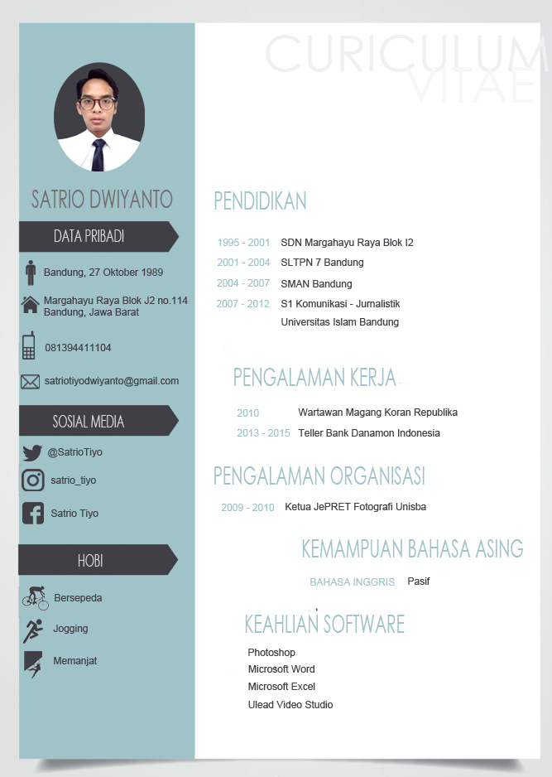

Ijazah
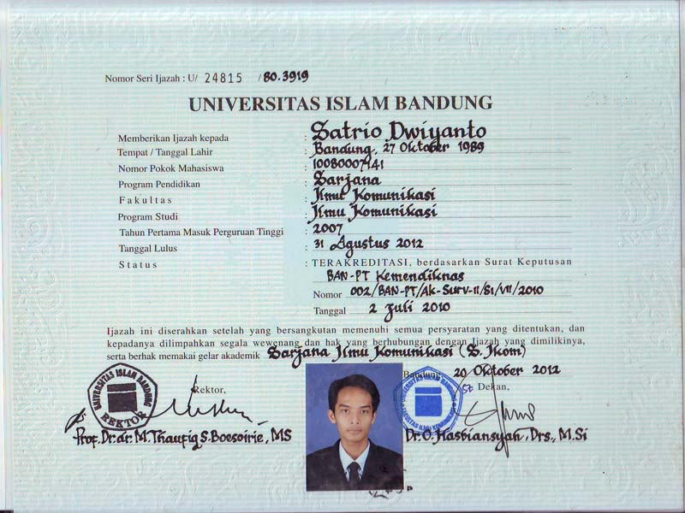
Transkrip Nilai
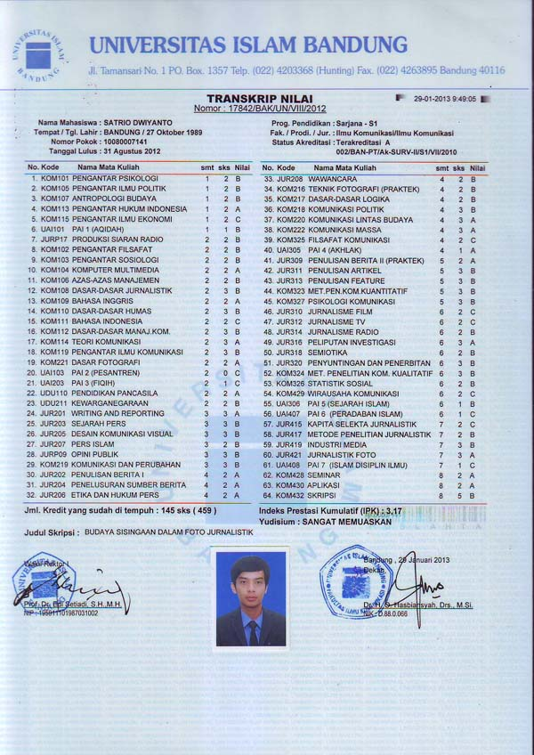
SIM A & C
